岐 伯 论
艺术审美与文化生产
阅读正文版 · 研究工作本
A15 第 1 册 / 共 1 册
岐
伯
论

样张 1 篇 / 全册 177 篇 版式 A4 210×297mm

本册说明
本册为 A15 艺术审美与文化生产 的阅读工作本。正文保留发表顺序、提问、正文与篇末研究信息；篇末留有研究笔记横线，页边留有批注空间，供阅读时勾画与批注。
专题界定：艺术、审美、创作、文化产业、传统与价值评价。
使用约定：篇题下为提问与正文；正文之后为图片；篇末以小字保留原文链接、分类标签与官方路径；页码在最终排版后回填。
语料：sooon-q9adg-articles-v2.jsonl（4,305 篇） SHA-256：cdc9c271309e1d71d9708889a3a31f4777e0c339ea54c3753521894afdb8357d
本册目录
3963 丑 待回填
说明：目录页码需在 WPS 最终排版后回填；也可删除本页改用 WPS 自动目录域。

3963 丑
提问
：女生总是觉得自己长得丑，没有自信怎么办？
正文
我们来观察一个很有趣的现象，请看下面这些图（图片来自互联网，侵删）：
印第安无丑女。
为什么？为什么这些按流行标准显然丑陋的女性，一旦作为印第安人被观看，就不但不丑陋，反而出现或平静、或智慧、或神秘、或如王者般的威严呢？
这里面藏着“不够美丽者”的出路。
实际上，并不止印第安人存在这个现象。在黎族、藏族、瑶族、蒙古族、泰雅人、乃至塔希提人、萨摩亚人、还有修女身上也有这种现象。
她们之中高矮胖瘦都有，按照流行的“白富美”审美观而言，她们的长相是偏离基准线甚远的。但是她们却并不因此显得特别丑陋。
这是为什么？
我们先把这问题放在一边，先谈论美本身的问题。
首先，有人跟你们说“人不需要追求外在美”，这是不成立的。这是在销售无用的安慰剂，也许对方没有恶意，但是却是不成立的。
记住这句话——自由是一种不可抛弃的权利，美是一种不可逃避的义务。
这不可抛弃和不可逃避，都不是某个人或者某个统治集团的意志，而是上帝内嵌在自然规律之中、确保强制实施的预定。人若抛弃自由，则必遭奴役而灭亡。人若逃避美的义务，即拒绝对同类最基本的爱，必被自己的同类不自觉的流放。
美对人类是一种不可推卸、不可逃避的普遍义务。请断绝“我不必追求美丽”的妄想。
但不要认为我是多余的拿自由放在这里用作对仗。美必须以自由为前提。
大众审美、流行趋势，是一种启发和参考，那不是“美的命令”。完全追随这一标准，为自己无法匹配它们的标准而沮丧、而绝望，或者因为自己匹配甚至引领这一标准和规范而沾沾自喜，则你首先放弃了自由。
你放弃了自由，则对甘为奴隶者的诅咒已经生效，即使“美丽”，你的人生也将不幸。你又为什么要为自己做不成这奴隶而沮丧，为什么要为自己成了这样的奴隶而喜悦？
美作为义务，是不可逃避，也是没有捷径的。那意味着你必须要不断学习美的知识。恕我直言，绘画、音乐、文学和理性的美的知识是你必须要学习的东西。唯有凭着学习去扬弃大众审美的标准答案，你才能找到你自己。而在你自己扬弃的结果面前，他人会因为敬畏而失去审判资格。由此你自然得到美的自由。
你将成为无法分类打分的、但却不可否认的值得观看和尊敬的存在。
而这个，就是“印第安无丑女”的秘密。印第安妇女们事实上通过自己坚定然而谦卑的美的呈现，整个的拒绝了被按照流行审美来审判。如果按照流行审美她们当然“丑陋”。但她们全身上下所呈现的美的语言整个都是一门“外语”。李中堂看见英国绅士，是不会轻易说“丑”的。那是另一种美，你想开口审判？你确信你看懂了吗？
但是要造就自己的美学语言，是一个漫长的旅程。当你能呀呀而语时，不要想着用什么高光去遮掩你的矮鼻梁，或者用什么画眉模版去拯救你的粗眉毛。学会用你的努力教训这些不知美为何物的庸人什么叫做“矮鼻梁的美法”，什么叫做“短粗眉的美”。
那当然不容易，没人会说这很容易，但你只要记住，这是不可逃避的义务，有进无退。而努力把自己伪装改造成标准人，你会从另一面触怒上帝。
然后你会发现，走这条路，你收获的远非虚荣者所能望见。
走这条路，你才能成为一个真正意义上的人。
你必受祝福。
上帝祝福你，一些臭男人和蠢妞不爽算个屁啊。
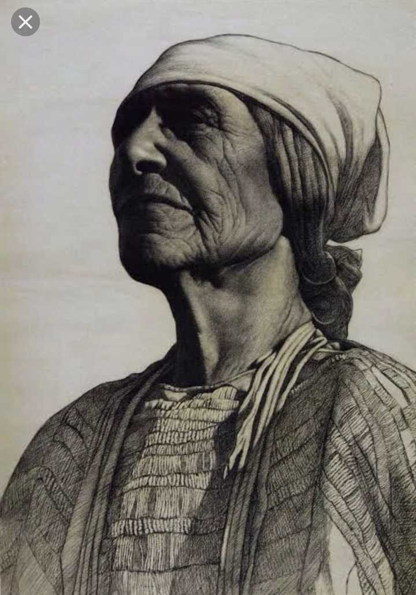
图 1 源序号 3963
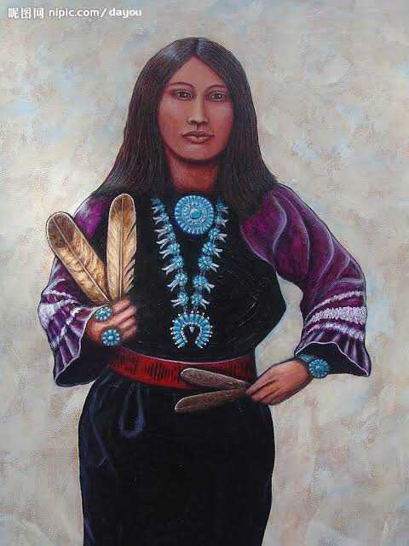
图 2 源序号 3963
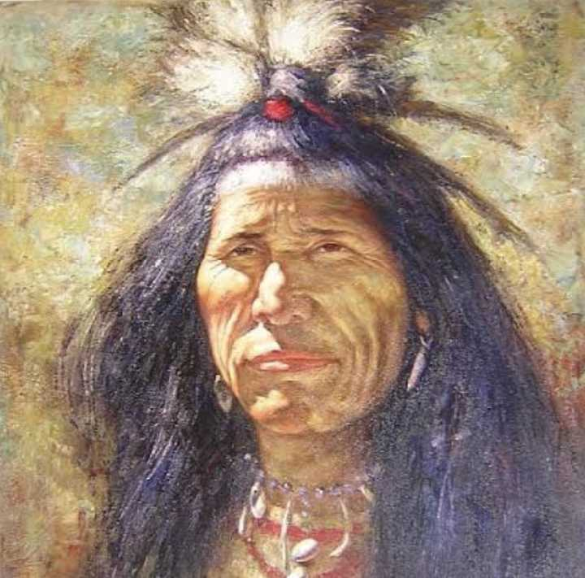
图 3 源序号 3963

图 4 源序号 3963
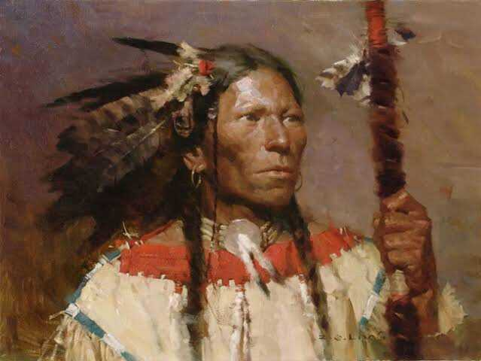
图 5 源序号 3963
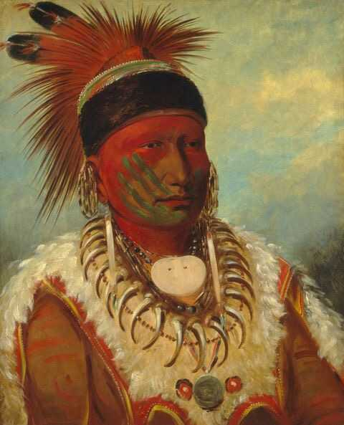
图 6 源序号 3963
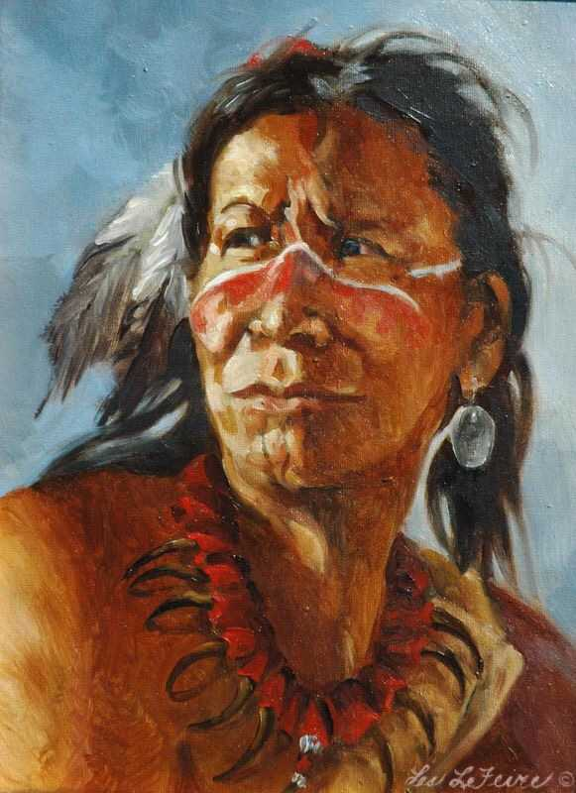
图 7 源序号 3963
篇末研究信息
 原文入口 3963 2019-02-18 主专题：A15 艺术审美与文化生产 副专题：A02;A17
官方对象—实践路径：与社会 / 与艺术 / 参与;与自己 / 与身体 / 维护;与自己 / 与身体 / 了解
证据状态：manual_confirmed 初读：reviewed_needs_revision 独立复核：reviewed_needs_revision
研究笔记

本册索引
3963 丑 日期 2019-02-18 页码待回填
全书索引与交叉索引（副专题、官方路径、23 概念、图片、异常）另行成册，页码在最终排版后统一回填。

研究笔记页
研究笔记

WPS 编辑提示：可直接修改字体、页边距、分页与样式；方印为表格对象，可整体拖动或改写；图片可替换或缩放。

